Лабораторная работа 6
Системы контроля версий. Основы работы в Git
4.
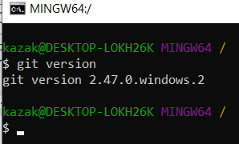
Для получения справки по Git используем команду git help и получим:

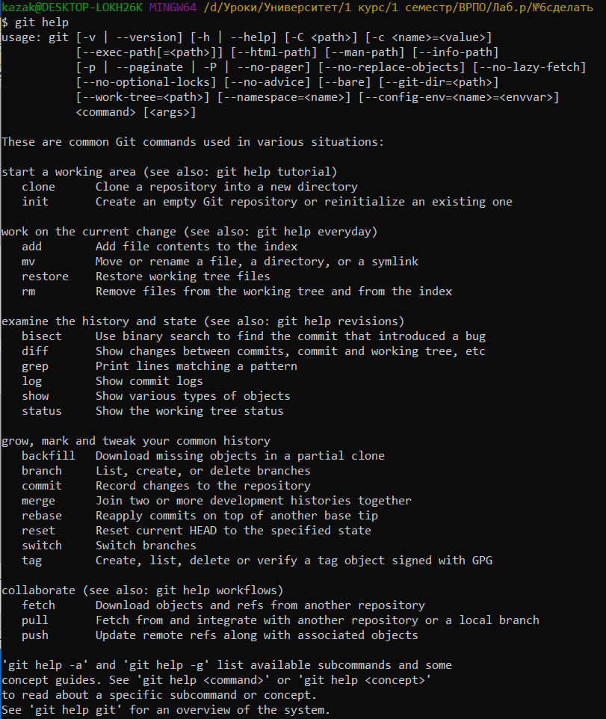
Создание локального репозитория с помощью команды git init
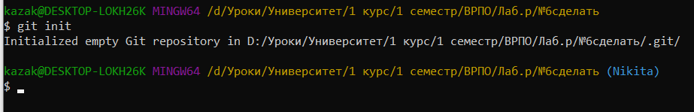
Настройка конфигурационного файла:
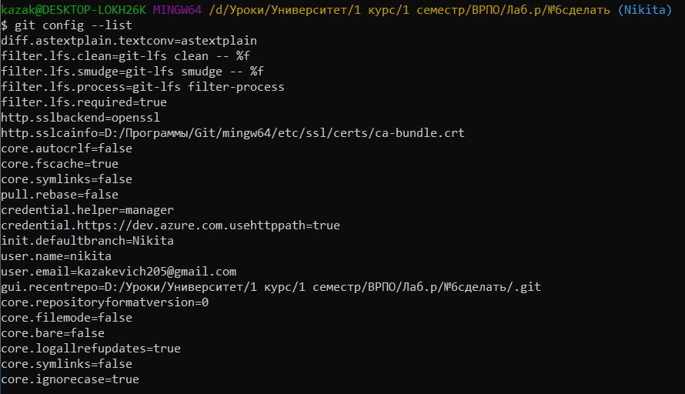
1) Переходим в рабочую папку (в моём случаем D:\Уроки\Университет\1 курс\1 семестр\ВРПО\Лаб.р\№6cделать)
2) ПКМ открываем Git Bash here
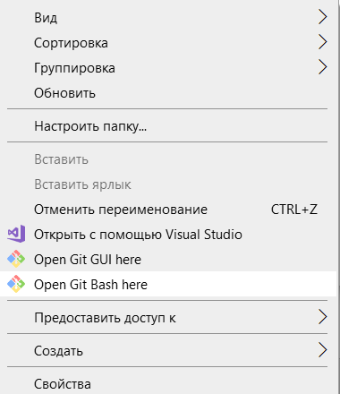
В папке появилась новая папка: .git – локальный репозиторий
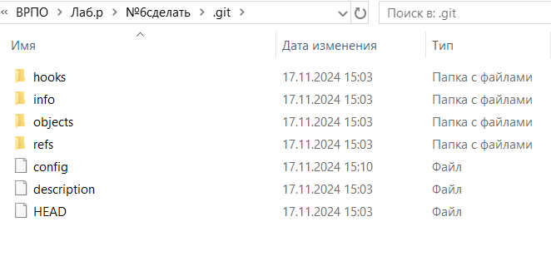
Создание текстового файла Hello:
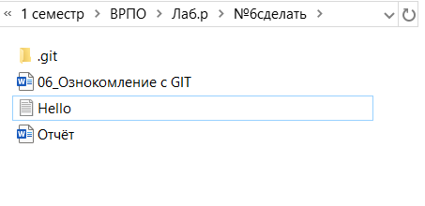

Получение информации о статусе репозитория с помощью git status
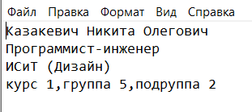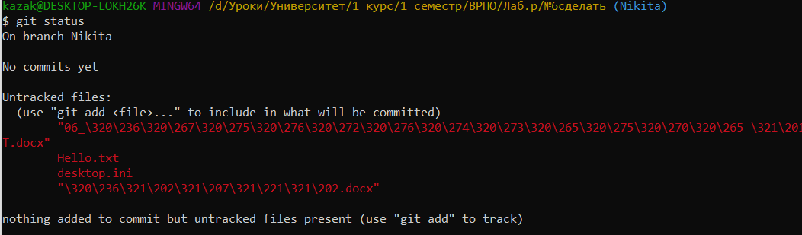
Можно заметить, что создана ветка Nikita
Красным цветом отмечены новые и модифицированные файлы и папки

Индексация файла Hello и изменения в репозитории:
- Добавим файл Hello в репозиторий с помощью команды git add Hello.txt

2) Проверим обновлённое состояние репозитория с помощью команды git status:
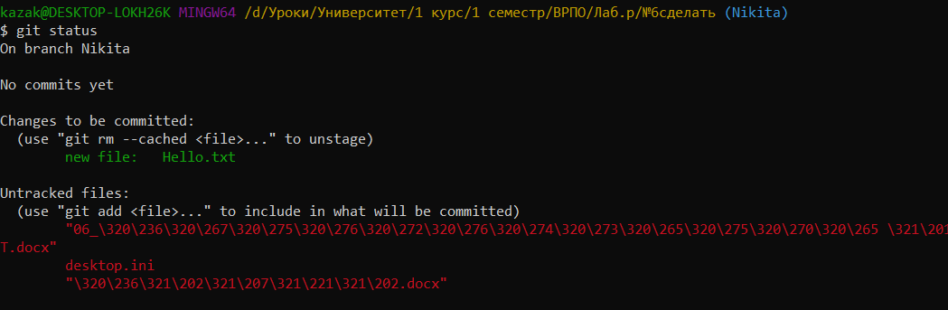
Теперь наш файл Hello.txt подсвечивается зелёным цветом, это значит, что он проиндексирован
Зафиксируем изменения индексированных файлов в репозитории с помощью команды git commit –m “added Hello.txt to the repo”:
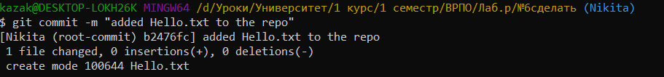
Ключ –m позволяет добавить комментарий, описывающий, что именно было изменено в коммите ("added Hello.txt to the repo")
Проверим изменения в репозитории:
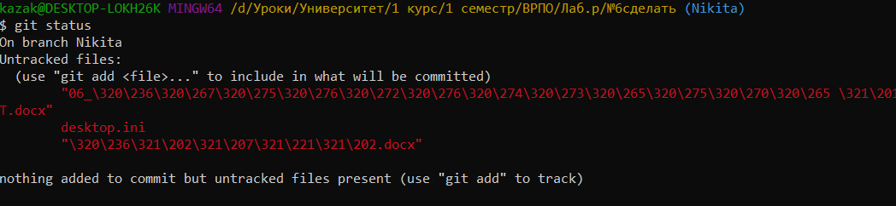
Git информирует об успешном создании нового коммита, в ветку master добавлен 1 файл:
[master (root-commit) b2476] added Hello.txt to the repo
1 file changed, 4 insertions(+)
Просмотр журнала с помощью команды git log:

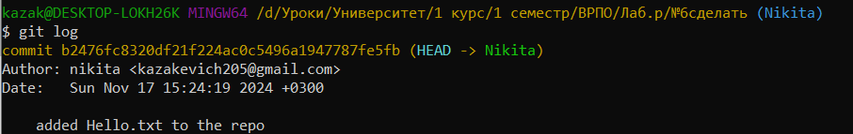
1) Изменим уже существующий файл Hello.txt и сохраним изменения
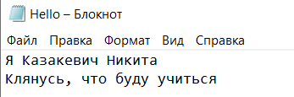
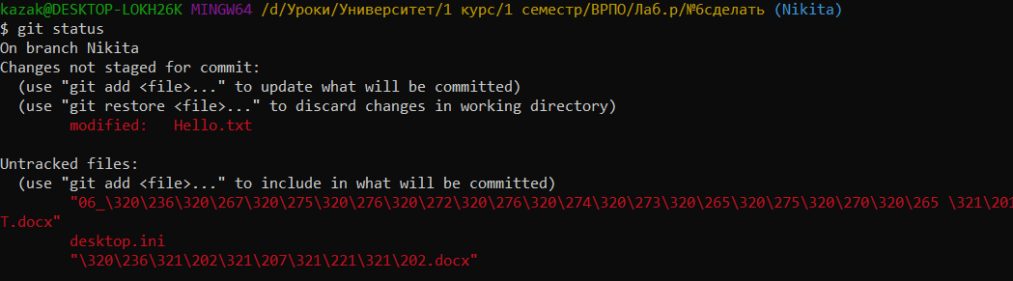
Можем заметить, что наш файл больше не подсвечивается зелёным цветом, и вместо надписи new file: Hello.txt теперь modified: Hello.txt, что указывает на изменения файла

3) При добавлении этого изменённого файла получим
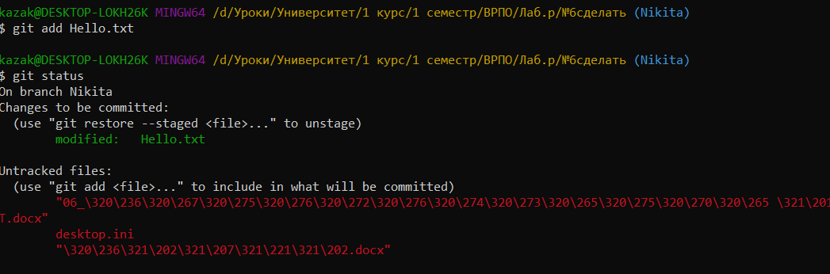
Теперь оно подсвечивается зелёным цветом

Настройка файла .gitignore
- Создаём текстовый файл и прописываем внутри данного файла *[расширения файлов, которые не хотим, чтобы они отображались в репозитории]
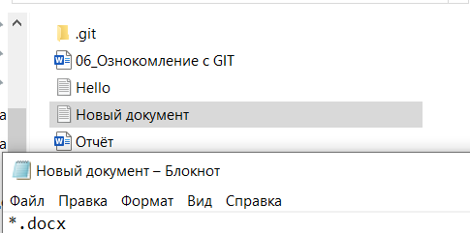
В моём случае – это файлы с расширением .docx
2) Далее переименовываем наш файл в файл с названием .gitignore убирая расширение .txt и сохраняем
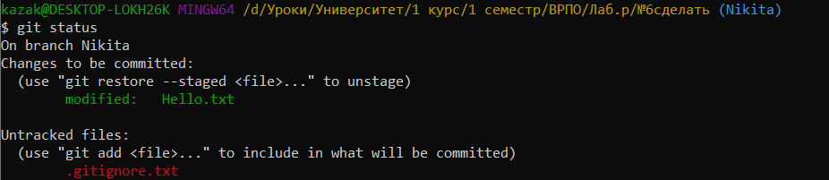
Создание новой ветки
Создание (branch) новой ветки, например, test и переключитесь (checkout) в нее
1) С помощью команды git branch test создаём новую ветку с именем test
2) Переключим ветки с помощью команды git checkout test
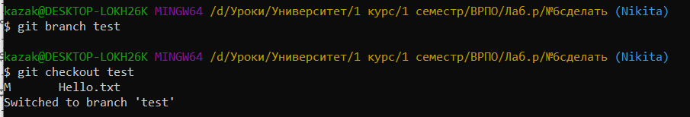
Создаём новый файл test.html и фиксируем его
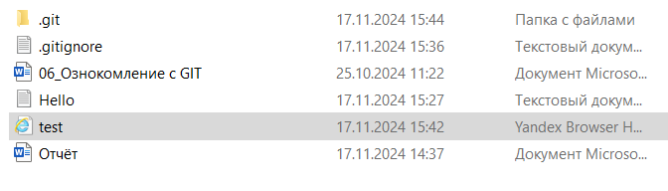
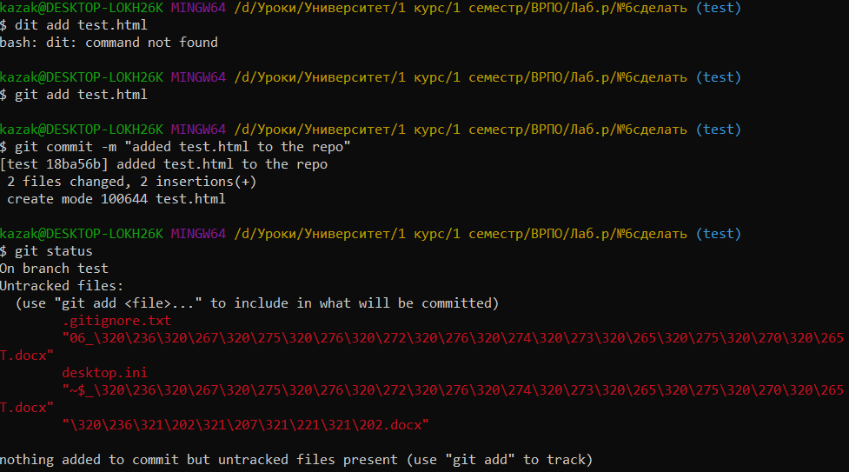
C помощью команды git branch просмотрим список всех веток
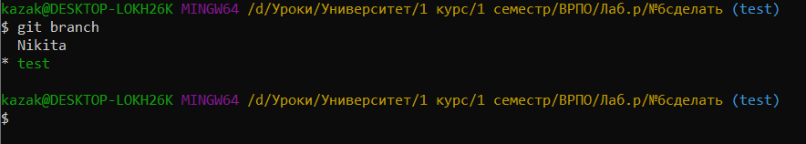
Текущей веткой являет test
Выполним слияние веток с помощью команды git merge
1) Переходим в ветку в которой будем выполнять слияние, а именно Nikita
1.1) Для этого используем команду git checkout master
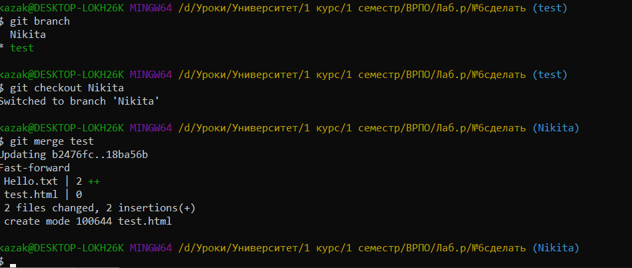
2) Просмотрим статус репозитории
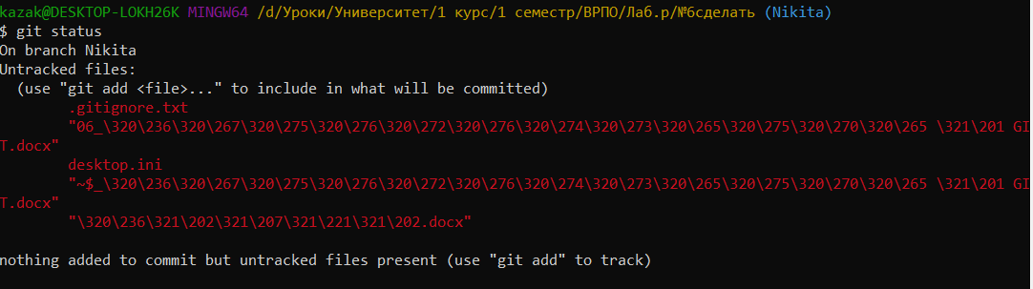
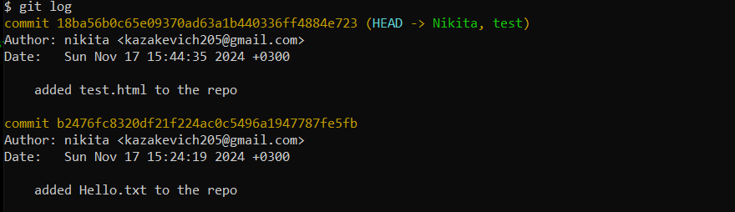
1) По очереди отредактируем файл test.html в ветках master и test. Выполним commit.
Master
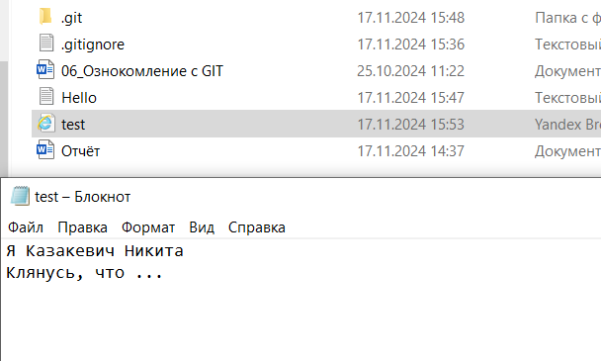
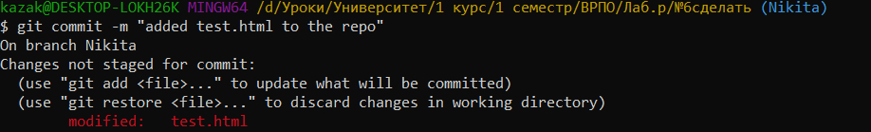
Выполним слияние в одной и второй ветках.
Test
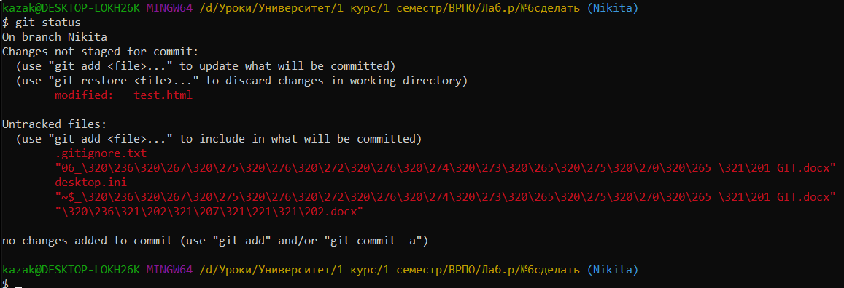
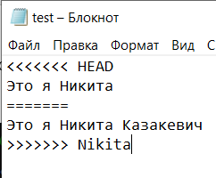
Разрешим ситуацию конфликта слияний.
Изменим наш текстовый документ и оставим тот вариант, который нас устраивает, сохраним
